

Bury Me,
My Love
–

Secuencia

Pedagógica

Por C.I.P.

Diciembre

2024

BURY ME, MY LOVE
Breve descripción del juego: Bury Me, My Love es un juego narrativo que cuenta la historia de Nour, una refugiada siria, y su esposo Majd, que se queda atrás. Los jugadores guían el viaje de Nour hacia un lugar seguro tomando decisiones mediante intercambios de mensajes de texto, donde cada elección da forma a su camino y a los resultados impredecibles del juego. Este juego, cargado de emoción, fomenta la empatía y la comprensión de la experiencia de los refugiados.

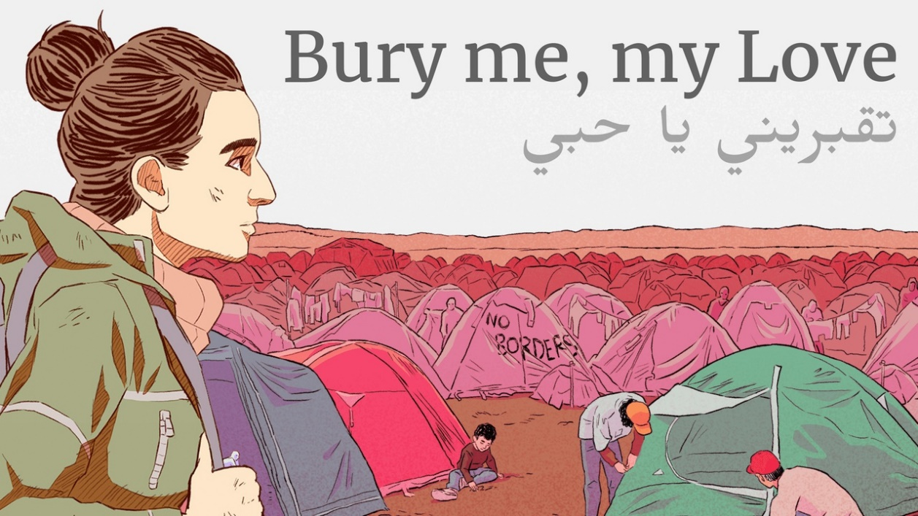

Duración: 4 lecciones
Materia/s: Educación Cívica, Historia, Economía
Temas: Derechos humanos, migración, conflictos y crisis globales, ética, impactos económicos
ODS: 1, 10, 16
Dimensiones del conflicto a través del juego:
☐ Impacto social
☐ impacto ambiental
☐ Impacto económico
☐ Impacto tecnológico
Objetivos de aprendizaje: El alumnado comprenderá mejor las causas y consecuencias de la migración forzada, particularmente en el contexto de la Guerra Civil Siria, que ha tenido cambios recientes, y los desafíos que enfrentan los refugiados, incluidos los obstáculos legales, económicos y culturales. Comprenderán la complejidad de la toma de decisiones éticas en situaciones de crisis, los factores socioeconómicos y geopolíticos que impulsan la migración, y las dimensiones emocionales y personales de la experiencia del refugiado. Finalmente, podrán reflexionar críticamente sobre sus decisiones en el juego, desarrollar empatía por las poblaciones desplazadas y considerar las implicaciones más amplias de la migración en contextos globales.
Habilidades interpersonales: Empatía, pensamiento crítico, razonamiento ético, responsabilidad social y habilidades de comunicación
Requisitos técnicos y material necesario: PC/Tablet/Smartphone + Auriculares + ratón para cada alumno; WIFI; El juego comprado
Lecturas / material adicional: https://burymemylove.arte.tv/
La crisis de los refugiados sirios y la toma de decisiones en política exterior en Jordania, Líbano y Turquía | Revista de Estudios de Seguridad Global | Académico de Oxford

Fase de preparación
En la fase de preparación, es esencial garantizar que cada estudiante tenga acceso a un dispositivo (PC, tableta o smartphone) con el juego 'Bury me, my Love (Entiérrame, Amor Mío)' instalado y funcionando correctamente. Se debe contar con una buena conexión a internet para asegurar una experiencia de juego fluida. También es importante que cada estudiante disponga de auriculares para poder sumergirse completamente en el audio y la narrativa del juego sin molestar a los demás. Este juego se puede jugar en el tiempo libre de los estudiantes, por lo tanto, asegurar su acceso en los teléfonos móviles puede fomentar el compromiso y mejorar la experiencia.
Antes de comenzar la clase, los docentes deben jugar por sí mismos para comprender su mecánica, temáticas, impacto emocional y la experiencia general. Aunque es un juego relativamente fácil de jugar, este paso es fundamental. Para introducir el juego sin revelar la narrativa, el docente puede presentar una visión general del contexto centrándose en la experiencia de los refugiados sirios y algunos de los dilemas morales a los que se enfrentarán los jugadores, sin revelar detalles clave del argumento.
Finalmente, el docente debe preparar a la clase para los temas sensibles que se abordarán en el juego, discutiendo sobre migración, crisis de refugiados y toma de decisiones morales. También puede proporcionar materiales de lectura previa o facilitar una breve discusión sobre el conflicto sirio para asegurar la comprensión del contexto real del juego. Dado que muchas aulas europeas son multiculturales, y pueden incluir refugiados o personas sirias, es recomendable hablar previamente en privado con estos alumnos para prevenir posibles sensibilidades personales.

Fase de juego
Clase No. | Descripción en pasos | Forma social | Requisitos materiales/técnicos
1 | Paso 1: Presente a los estudiantes el tema  Comience la lección introduciendo el tema de la migración forzada, centrándose específicamente en la crisis de refugiados sirios. Involucre a los estudiantes con preguntas como: "¿Qué sabe sobre los desafíos que enfrentan los refugiados?" y "¿Cuáles son algunos de los factores que impulsan a las personas a abandonar sus hogares y buscar refugio en otros países?".  Esto establecerá el contexto del juego y permitirá a los estudiantes activar conocimientos, pensamientos y reflexiones previas y estar más preparados para absorber los mensajes correctos mientras juegan. El maestro en este momento no es necesario que proporcione ninguna información sobre la crisis de refugiados ni ninguna visión general del conflicto sirio. Este paso es solo para abrir la curiosidad de los estudiantes, escribir sus perspectivas antes de encontrarse con el juego para hacer la comparación antes y después de jugarlo, su conocimiento y enfoque sobre el tema al abordar la experiencia del refugiado. | Pleno | Pizarra + marcadores o proyector para puntos clave (asegúrese de que estos puntos se guarden para su posterior reflexión y comparación)
1 | Paso 2: Introduce a los estudiantes en el juego  Informe a los estudiantes que de que jugarán a Bury Me, My Love, un juego narrativo que explora el viaje de un refugiado sirio. Enfatice en que el juego no es un entretenimiento, sino una forma de comprender los desafíos emocionales, morales y físicos que enfrentan los refugiados. Explique que el juego se juega a través de interacciones basadas en texto (similar a una aplicación de mensajes de texto), donde tomarán decisiones que influyan en el resultado de la historia. Destaca que sus elecciones afectarán directamente al destino de la protagonista, una mujer (Nour) que busca refugio.  Anime a los estudiantes a concentrarse en el proceso de toma de decisiones y considerar las implicaciones éticas de sus elecciones mientras juegan. | Pleno | Ordenador portátil y proyector
1 | Paso 3: Practica la mecánica  Antes de comenzar, el profesor debe demostrar la mecánica básica del juego. Abre el juego y recorre el proceso de selección de opciones en la interfaz de mensajes de texto, explicando cómo sus elecciones guiarán la historia. Dado que el juego implica leer y tomar decisiones basadas en texto, el maestro debe asegurarse de que los estudiantes comprendan el flujo del juego y cómo interpretar los mensajes y tomar decisiones. No es necesario que el profesor muestre un segmento corto del juego o explique su estructura ya que es fácil de seguir.  Una barrera que puede surgir es que dado que el juego está disponible solo en inglés, francés, italiano, alemán y español, puede haber estudiantes que no hablen estos idiomas. | Pleno | Ordenador portátil y proyector
1-2 | Paso 4: Juego real (esta sesión durará la mitad de la lección 1 y la mitad de la lección 2)  Cada estudiante debe abrir el juego en su dispositivo (teléfono inteligente, tableta o PC). Los estudiantes jugarán individualmente, tomando decisiones a través de mensajes de texto que guían el viaje del personaje principal. Asegúrese de que todos los estudiantes tengan acceso al juego y puedan participar en la narrativa.  El maestro debe monitorear a los estudiantes mientras juegan, asegurándose de que sigan las instrucciones y tomen decisiones reflexivas. El juego puede continuar cuando se está en casa, ya que puede durar un par de horas o incluso días. El juego está diseñado para múltiples partidas, por lo que se debe alentar a los estudiantes a volver a jugar el juego si el tiempo lo permite, explorando diferentes caminos de decisión y resultados. | Individual/Un jugador | 1 PC/tableta/smartphone por alumno,  1 auricular por alumno  1 papel y bolígrafo para escribir pensamientos y experiencias
2 | Paso 6: Reflexión sobre el juego  Después del juego, el maestro debe dirigir un debate en clase para reflexionar sobre la experiencia. Esta es una parte crucial de la fase del juego, donde los estudiantes pueden comenzar a procesar sus decisiones, emociones y aprendizaje. Las preguntas para la reflexión pueden incluir:  - ¿Qué te pareció más desafiante del juego y de las decisiones que tuviste que tomar?  - ¿Cuál fue el final de tu sesión de juego? (ya que para cada jugador hay un final diferente)  - ¿Alguna de las decisiones te afectó emocionalmente? En caso afirmativo, ¿cómo?  - ¿Qué crees que nos dice el juego sobre la experiencia de los refugiados?  - ¿Hubo algún momento en el juego en el que te sentiste en conflicto o te arrepintiste de las decisiones que tomaste?  - ¿Cómo pueden relacionarse los problemas del juego con las crisis de refugiados del mundo real?  El objetivo de este paso es guiar a los estudiantes para que conecten la narrativa del juego con contextos del mundo real y sus propias reflexiones morales. Esta discusión debe ser abierta, con el maestro moderando y alentando a los estudiantes a compartir sus pensamientos y sentimientos sobre el juego. Esta será la fase introductoria en la que hará que los estudiantes comiencen a pensar y a hacer una lluvia de ideas sobre los conceptos del juego, los preparará mejor y les presentará la fase de reflexión que viene a continuación. | Pleno | Pizarra / Pizarra interactiva

Fase de reflexión
Clase No. | Descripción en pasos | Forma social | Requisitos materiales/técnicos
3 | Paso 7: Conexión con la realidad  Ahora que el juego ha terminado, el maestro debe guiar aún más a los estudiantes para que reflexionen sobre las experiencias y las decisiones que tomaron durante el juego, y explorar cómo esas elecciones se conectan con los problemas de los refugiados del mundo real. Para comenzar, anime a los estudiantes a considerar si creen que los escenarios presentados en el juego se alinean con los desafíos reales que enfrentan los refugiados, particularmente aquellos que huyen de Siria. Para hacer eso, se sugiere hacer algunas preguntas orientadoras como:  - ¿Crees que el juego retrató los desafíos de manera realista?  - ¿Hubo momentos en el juego que te sorprendieron en términos de las decisiones que tuviste que hacer para el personaje?  - Al final del juego, ahora que conoces el resultado, ¿te arrepentiste de alguna de las decisiones que tomaste?  Esto ayudará a los estudiantes a cerrar la brecha entre la narrativa ficticia y la crisis real de refugiados.  Para profundizar en la reflexión, el profesor presentará una breve hoja informativa/infografía (por ejemplo, Material 1) que describe estadísticas o hechos clave sobre la crisis de refugiados sirios, como el número de refugiados, los países a los que huyen y las barreras políticas o sociales que enfrentan. Esto proporcionará un contexto fáctico para que los estudiantes reflexionen sobre la representación de la migración en el juego en comparación con estas realidades. Luego, los estudiantes pueden discutir en grupos si sienten que el juego fue demasiado simplificado o demasiado dramático en su representación de estos temas. | Pleno | Material 1
3 | Paso 8: Explorando el impacto emocional  Una parte fundamental de la fase de reflexión de este juego es abordar la respuesta emocional que los estudiantes tuvieron con la narrativa del juego. Este paso ayudará a los estudiantes a procesar sus sentimientos y obtener información sobre la complejidad emocional de las experiencias de los refugiados. Haga preguntas abiertas como:  - ¿Cómo te hizo sentir el juego sobre el viaje del protagonista?  - ¿Hubo alguna decisión que le resultó especialmente difícil y no pudo afrontarla? ¿Por qué?  - ¿El juego te hizo reconsiderar tus puntos de vista sobre los refugiados, los migrantes y la crisis de refugiados en general?  Haga que los estudiantes escriban una breve reflexión personal (forma de ensayo) sobre cómo el juego los afectó emocionalmente. Proporcione indicaciones como: "Reflexione sobre un momento del juego que desafió sus percepciones", "¿Qué decisión en el juego lo hizo sentir en conflicto?". Esta reflexión escrita se puede compartir en una discusión más amplia en el aula. Además, dado que esto puede ser emocional o personal, dé la opción a los estudiantes de quedárselo si lo desean.  Alternativamente, en lugar de escribir un ensayo, puede introducir un concepto llamado "mapeo de empatía" (Material 2) donde los estudiantes crean un mapa visual en una hoja de papel que muestra lo que el protagonista podría haber estado pensando, sintiendo, diciendo y haciendo en diferentes puntos del juego. Esto alentará a los estudiantes a ponerse en el lugar del personaje y comprometerse con las complejidades emocionales de la experiencia del refugiado. | Trabajo individual (reflexión escrita), seguido de discusión grupal | Indicaciones de reflexión, hoja de trabajo de mapeo de empatía (Material 2)
3 | Paso 9: Aplicaciones reales  En este punto, el maestro puede ayudar a los estudiantes a vincular su experiencia de juego con los problemas del mundo real de los refugiados y las implicaciones más amplias de la migración. Para hacer esto, pida a los estudiantes que piensen críticamente sobre cómo las decisiones que tomaron en el juego podrían tener consecuencias en escenarios de refugiados de la vida real. En caso de que encuentre desafíos para iniciar el debate, dirija a la clase con preguntas como:  - ¿Qué podríamos aprender del juego que se aplica a los viajes de refugiados de la vida real? ¿Y cómo te posicionas en la vida real de los refugiados?  - ¿Cómo podemos, como individuos o comunidades, apoyar a los refugiados en la vida real?  - ¿Qué tipo de políticas o sistemas de apoyo cree que podrían ayudar a los refugiados de manera más efectiva?  Pida a los estudiantes que investiguen las organizaciones que brindan apoyo a los refugiados o que investiguen los eventos, marcos y acciones actuales con respecto a la migración y la política de refugiados. Esto se puede hacer a través de tareas o como una actividad en clase si hay suficiente tiempo. Por ejemplo, los estudiantes pueden investigar ONG en sus comunidades, sus países e internacionalmente que ayudan a los refugiados, y compartir sus hallazgos con la clase en una breve presentación o discusión grupal. Algunos ejemplos de tales organizaciones que se compartirán como ejemplos para una mayor exploración podrían ser estos:  https://www.amnesty.org/es/  https://help.unhcr.org/spain/  https://www.cear.es/  Este paso también puede incluir una breve discusión sobre la representación de los refugiados en los medios de comunicación y cómo los medios de comunicación a menudo moldean la opinión pública. Utilice artículos de noticias o videos (Material 3) sobre una crisis de refugiados actual y discuta cómo se presenta la narrativa en torno a los refugiados. Esto permitirá a los estudiantes analizar críticamente cómo se enmarcan las historias y qué acciones se pueden tomar para abogar por los refugiados en sus vidas reales. | Tarea y pleno | Noticias/vídeo sobre los refugiados (Material 3)
4 | Paso 10: Ejercicio de juego de roles – Toma de decisiones en crisis  Para desarrollar aún más la empatía y la comprensión, organice una actividad de juego de roles en la que los estudiantes asuman los roles de diferentes partes interesadas involucradas en la crisis de refugiados (refugiados, gobiernos, organizaciones de ayuda, ciudadanos locales, etc.). En grupos pequeños, los estudiantes representarán un escenario en el que un refugiado está tratando de cruzar una frontera u obtener acceso a la ayuda, y otros estudiantes asumirán roles que apoyen u obstaculicen el viaje del refugiado. Este ejercicio pondrá de relieve los complejos procesos de toma de decisiones y los obstáculos a los que se enfrentan los refugiados en situaciones de la vida real.  Después del ejercicio de juego de roles, realice una sesión informativa con toda la clase, haciendo preguntas como:  - ¿Cómo fue ponerse en la piel de un refugiado o de alguien que tiene el poder de ayudarlo?  - ¿Cómo influyeron en tus decisiones los obstáculos o el apoyo que tuviste?  - ¿Qué podemos hacer como individuos para que la experiencia de los refugiados sea más humana?  Este ejercicio práctico puede ayudar a reforzar la empatía que los estudiantes desarrollaron en el juego al tiempo que proporciona una plataforma para discutir soluciones prácticas a problemas del mundo real. | Grupos pequeños | Cartas de juego de rol (Material 4)
4 | Paso 11: Cierre y llamada a la acción  Concluya la fase de reflexión con un debate de recapitulación que relacione las lecciones del juego y las actividades con cuestiones sociales más amplias. Pide al alumnado que comparta algo que hayan aprendido o una idea que hayan sacado del juego. Haz hincapié en la importancia de seguir reflexionando y actuando. Para que los alumnos se sientan más fuertes, discuta las formas en que pueden comprometerse con el tema de los refugiados más allá del aula, como el voluntariado, las donaciones a organizaciones de refugiados o la sensibilización a través de campañas en las redes sociales.  Termine la sesión animando al alumnado a emprender acciones pequeñas pero significativas en sus propias vidas para apoyar a las personas refugiadas y a los grupos marginados. El profesorado también puede sugerir al alumnado que reflexione más a través de una tarea final, como escribir una carta a un responsable político que defienda los derechos de los refugiados, o crear un post en las redes sociales que eduque a otros sobre las realidades de la experiencia de las peronas refugiadas. | Pleno | Plantilla de campaña en redes sociales  (Material 5)

Plantillas de copia:

Material 1 - Infografías:
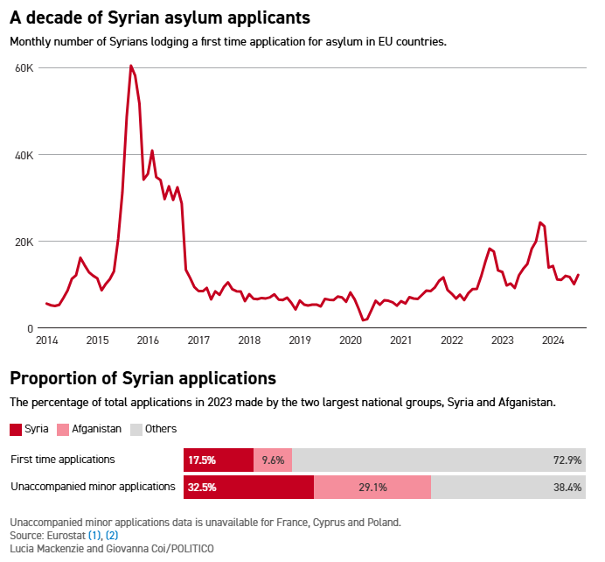
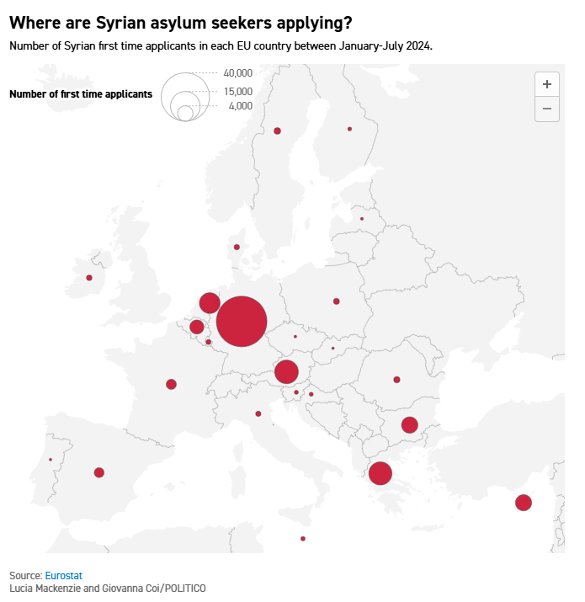

Material 2 – Mapa de empatía

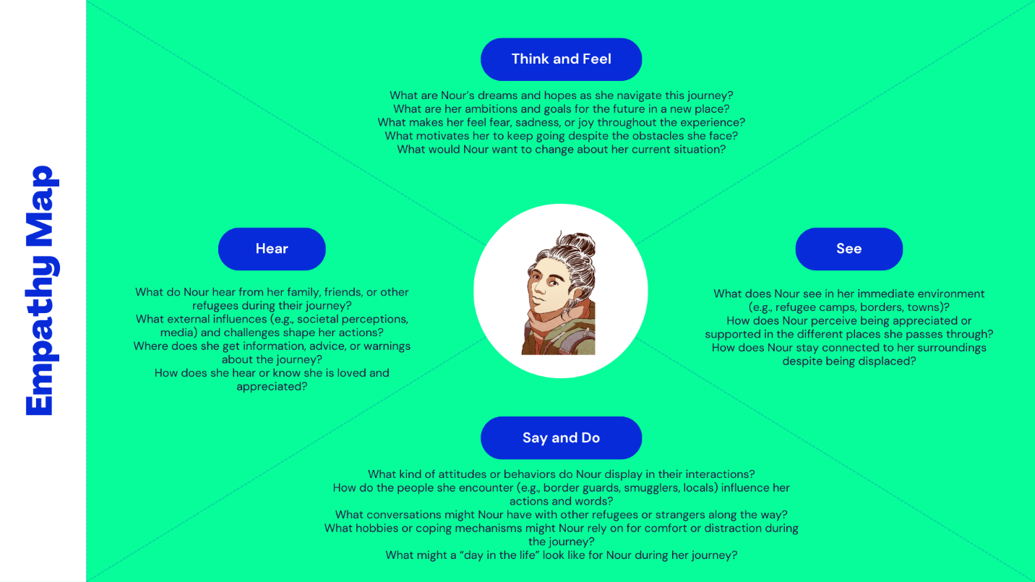

Material 3 – Cobertura mediática sobre los refugiados:

https://www.rtve.es/play/audios/las-mananas-de-rne-josep-cuni/alrededor-3500-ninos-han-fallecido-intentando-llegar-mediterraneo-central-segun-unicef/16545272/
- Alrededor de 3.500 niños han fallecido intentando llegar al Mediterráneo Central

https://www.europapress.es/illes-balears/noticia-mallorca-vuelve-reclamar-gobierno-espana-intervencion-frontex-frenar-llegada-pateras-20250430094248.html
- Mallorca vuelve a reclamar al Gobierno de España la intervención de Frontex para frenar la llegada de pateras

https://elpais.com/tecnologia/2025-04-25/inmigrationos-la-tecnologia-de-vigilancia-que-trump-ha-encargado-a-palantir-para-monitorizar-inmigrantes-pretende-un-control-absoluto.html

- InmigrationOS, la tecnología de vigilancia que Trump ha encargado a Palantir para monitorizar inmigrantes: “Pretende un control absoluto”

Material 4:
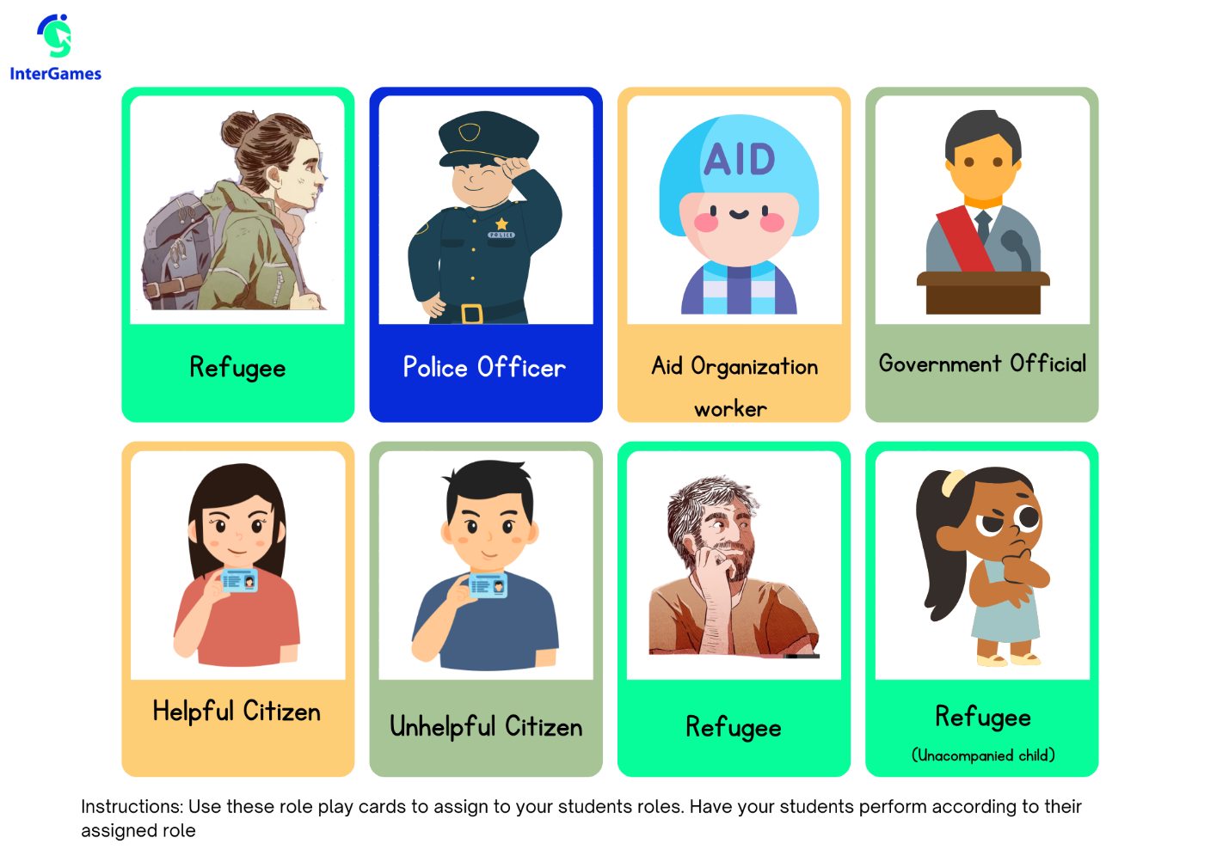
Material 5:



Anexo – Análisis del juego:

